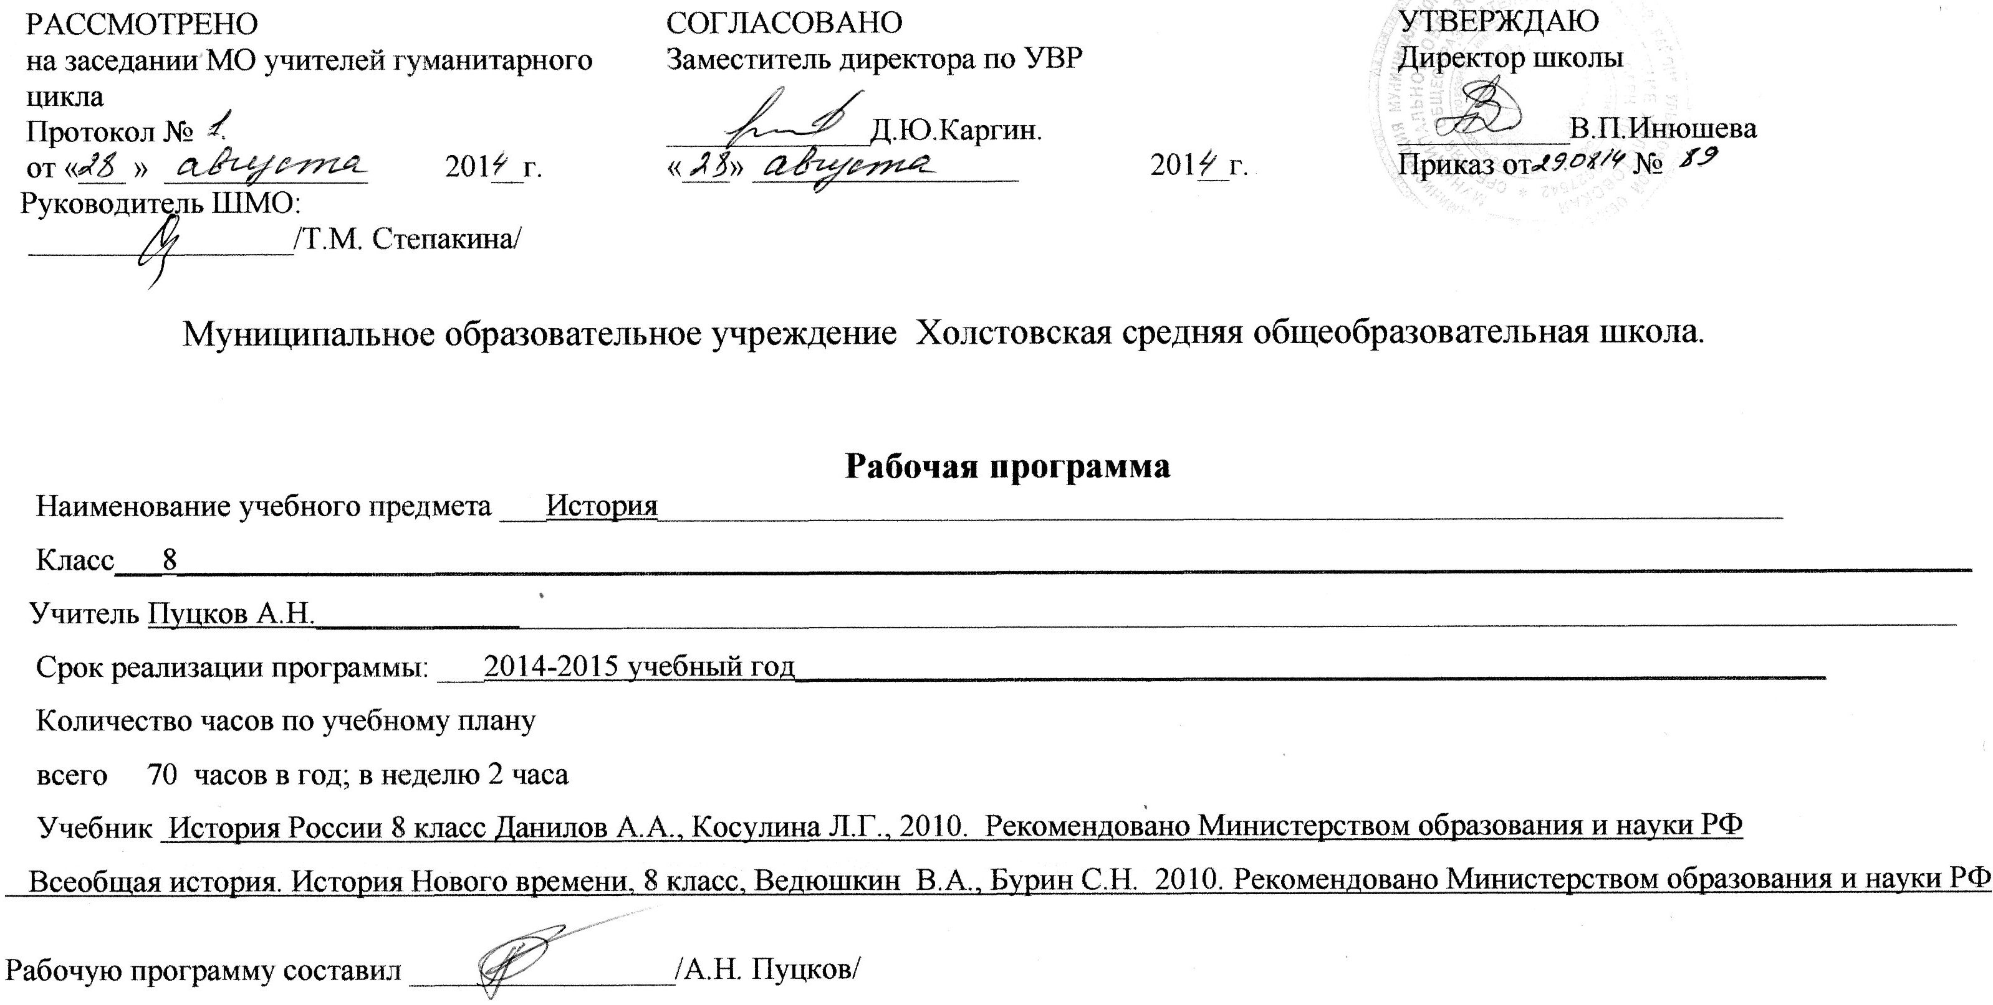

Пояснительная записка
Рабочая программа составлена на основе требований Федерального государственного образовательного стандарта основного общего образования.
Программа составлена на основе примерной программы по учебным предметам. История 5 - 9 классы (Примерная программа по учебным предметам. История 5-9 классы М.: Просвещение, 2012.).
В основу программы заложено два курса: «История России» и «Всеобщая история. История Нового времени» .
В рамках курса «Истории России» программа разработана применительно к учебной программе: История России.6-9 классы / авт.-сост. А.А. Данилов, Л.Г. Косулина – М. «Просвещение», 2012.
Курс «Всеобщая История. История Нового времени» разработан на основе авторской программы В.А. Ведюшкина, С.Н. Бурина. Всеобщая история. История Нового времени. 8 класс.
Место предмета «История « в учебном плане.
Предмет «История» изучается на ступени основного общего образования в качестве обязательного предмета .
В 8 классе на изучение истории отводится 2 ч в неделю.
Реализация рабочей программы рассчитана на 70 часов (из расчета два учебных часа в неделю).
Цель изучения курса «Всеобщая история. История Нового времени»:
освоение значимости периода Нового времени в истории народов Европы, Азии, и России в частности, а также их места в истории мировой цивилизации.
Цель изучения курса «История России» — образование, развитие и воспитание личности школьника, способного к самоидентификации и определению своих ценностных приоритетов на основе осмысления исторического опыта своей страны и человечества в целом, активно и творчески применяющего исторические знания в учебной и социальной деятельности.
Задачи изучения предмета «Всеобщая история. История Нового времени»:
- формирование морально-ценностных установок и ориентиров национальной и культурной идентификации восьмиклассников в процессе освоения историко-культурного опыта народов зарубежных стран;
- воспитание толерантности, уважения к культуре и религии других народов в процессе изучения истории и богатства культуры народов Европы, Азии, Африки и Америки;
- формирование способности применять усвоенные знания о взаимоотношениях между людьми, сословиями, отдельными народами, о повседневной культуре и куртуазности в эпоху Нового времени в процессе осмысления современной реальности и общения с разными людьми.

Задачи изучения истории России :
- формирование первичных ориентиров для этнонациональной и культурной самоидентификации на основе усвоения исторического опыта народов России;
- воспитание учащихся в духе уважения к своей истории и гордости за героические свершения предков;

Основные содержательные линии курса:
Основу школьных курсов истории составляют следующие содержательные линии:
1.Историческое время – хронология и периодизация событий и процессов.
2.Историческое пространство - историческая карта России и мира, ее динамика; отражение на исторической карте взаимодействия человека, общества и природы, основных географических, экологических, этнических, социальных, геополитических характеристик развития человечества.
3.Историческое движение:
эволюция трудовой и хозяйственной деятельности людей, развитие материального производства, техники;
формирование и развитие человеческих общностей – социальных, этнонациональных, религиозных и др.,
образование и развитие государств, их исторические формы и типы;
история познания человеком окружающего мира и себя в мире;
развитие отношений между народами, государствами, цивилизациями.
Главная (сквозная) содержательная линия курса – человек в истории. В связи с этим особое внимание уделяется характеристике условий жизни и быта людей в прошлом, их потребностям, интересам, мотивам действий, картине мира, ценностям.
Курс «История России» дает представление об основных этапах исторического пути Отечества. Важная мировоззренческая задача курса заключается в раскрытии как своеобразия и неповторимости российской истории, так и ее связи с ведущими процессами мировой истории.
В курсе «Всеобщая история» рассматриваются характерные черты основных исторических эпох, существовавших в рамках цивилизации, прослеживаются линии взаимодействия и преемственности отдельных общностей, раскрывается значение исторического и культурного наследия прошлого.

Методы обучения:
-словесный (рассказ, беседа, дискуссии, работа с текстом);
- наглядный (демонстрация картин, карт, таблиц, презентаций, видео, работа с компьютером);
- практический (упражнения, игры).
Формы организации познавательной деятельности:
Фронтальная, индивидуальная, групповая, парная, коллективная.
Планируемые результаты:
Программа обеспечивает формирование личностных, метапредметных и предметных результатов.
Личностные результаты :
- воспитание российской гражданской идентичности, патриотизма, любви и уважения к Отечеству, чувства гордости за свою Родину, за историческое прошлое многонационального народа России;
- осознание обучающимися своей этнической принадлежности, знание культуры своего народа и своего края в контексте общемирового культурного наследия;
- усвоение традиционных ценностей многонационального российского общества, гуманистических традиций и ценностей современной цивилизации, уважение прав и свобод человека;
- осмысление социально-нравственного опыта предшествующих поколений, способность к определению своей позиции и ответственному поведению в современном обществе;
понимание культурного многообразия мира; уважение к культуре своего и других народов; толерантность как норма осознанного и доброжелательного отношения к другому человеку, его мнению, мировоззрению, культуре, языку, вере, гражданской позиции, к истории, культуре, религии, традициям, языкам, ценностям народов России и мира.
Метапредметные результаты :
- способность сознательно организовывать и регулировать свою учебную деятельность, осуществлять контроль по результату и способу действия на уровне произвольного внимания, вносить необходимые коррективы в исполнение и способ действия как в конце действия, так и по ходу его реализации;
- владение умениями работать с учебной и внешкольной информацией, различными логическими действиями (определение и ограничение понятий, установление причинно-следственных и родовидовых связей и др.);
- использование современных источников информации, в том числе материалов на электронных носителях и интернет- ресурсов;
- способность решать творческие задачи, представлять результаты своей деятельности в различных формах (сообщение, эссе, презентация, реферат и др.);
- готовность к сотрудничеству с соучениками, коллективной работе, освоение основ межкультурного взаимодействия в школе и социальном окружении;
- владение умениями работать в группе, слушать партнёра, формулировать и аргументировать своё мнение, корректно отстаивать свою позицию и координировать её с партнёрами, продуктивно разрешать конфликты на основе учёта интересов и позиций всех его участников, поиска и оценки альтернативных способов разрешения конфликтов.
Предметные результаты:
- овладение целостными представлениями об историческом пути человечества как необходимой основы для миропонимания и познания современного общества, истории собственной страны;
- формирование уважительного отношения к истории своего Отечества как единого и неделимого многонационального государства;
- формирование важнейших культурно-исторических ориентиров для гражданской, этнической, социальной, культурной самоидентификации личности, миропонимания и познания современного общества, его важнейших социальных ценностей и общественных идей: гражданственности и патриотизма, гуманистических и демократических ценностей, мира и взаимопонимания между людьми; усвоение базовых национальных ценностей и идеалов на основе изучения исторического опыта России;
- овладение целостным представлением об историческом пути народов России, базовыми знаниями о закономерностях российской истории;
формирование умений применять исторические знания, понятийный аппарат и приёмы исторического анализа для раскрытия сущности и значения событий и явлений прошлого и современности, осмысления жизни в современном поликультурном, полиэтническом и многоконфессиональном мире;
- развитие умения анализировать, сопоставлять и оценивать содержащуюся в различных источниках информацию о событиях и явлениях прошлого, раскрывая её познавательную ценность;
- расширение опыта оценочной деятельности на основе осмысления жизни и деяний личностей и народов в истории России;
- приобретение опыта активного освоения исторического и культурного наследия своего народа, родного края, России, стремления сохранять и приумножать культурное наследие.
Система контроля:
Предполагается учительский контроль, самоконтроль и взаимоконтроль.
Формы контроля: самостоятельная работа, хронологический диктант, понятийный диктант, работа с контурной картой, тестирование, работа с персоналиями, контрольная работа, терминологический диктант, анализ источников, эссе, исторический диктант, словарная работа, решение познавательных задач, работа с документами и др.
Основной формой контроля знаний, умений, навыков является текущий контроль знаний (тестирование), что позволяет:
определить фактический уровень знаний, умений и навыков обучающихся по предмету;
установить соответствие этого уровня требованиям Федерального компонента государственного образовательного стандарта общего образования;
осуществить контроль за реализацией программы учебного курса.
Текущий контроль знаний – проверка знаний обучающихся через опросы, самостоятельные работы, тестирование и т.п. в рамках урока.
Отметка за устный ответ обучающегося заносится в классный журнал в день проведения урока. Отметка за письменную самостоятельную работу, тестирование выставляется в классный журнал к следующему уроку.

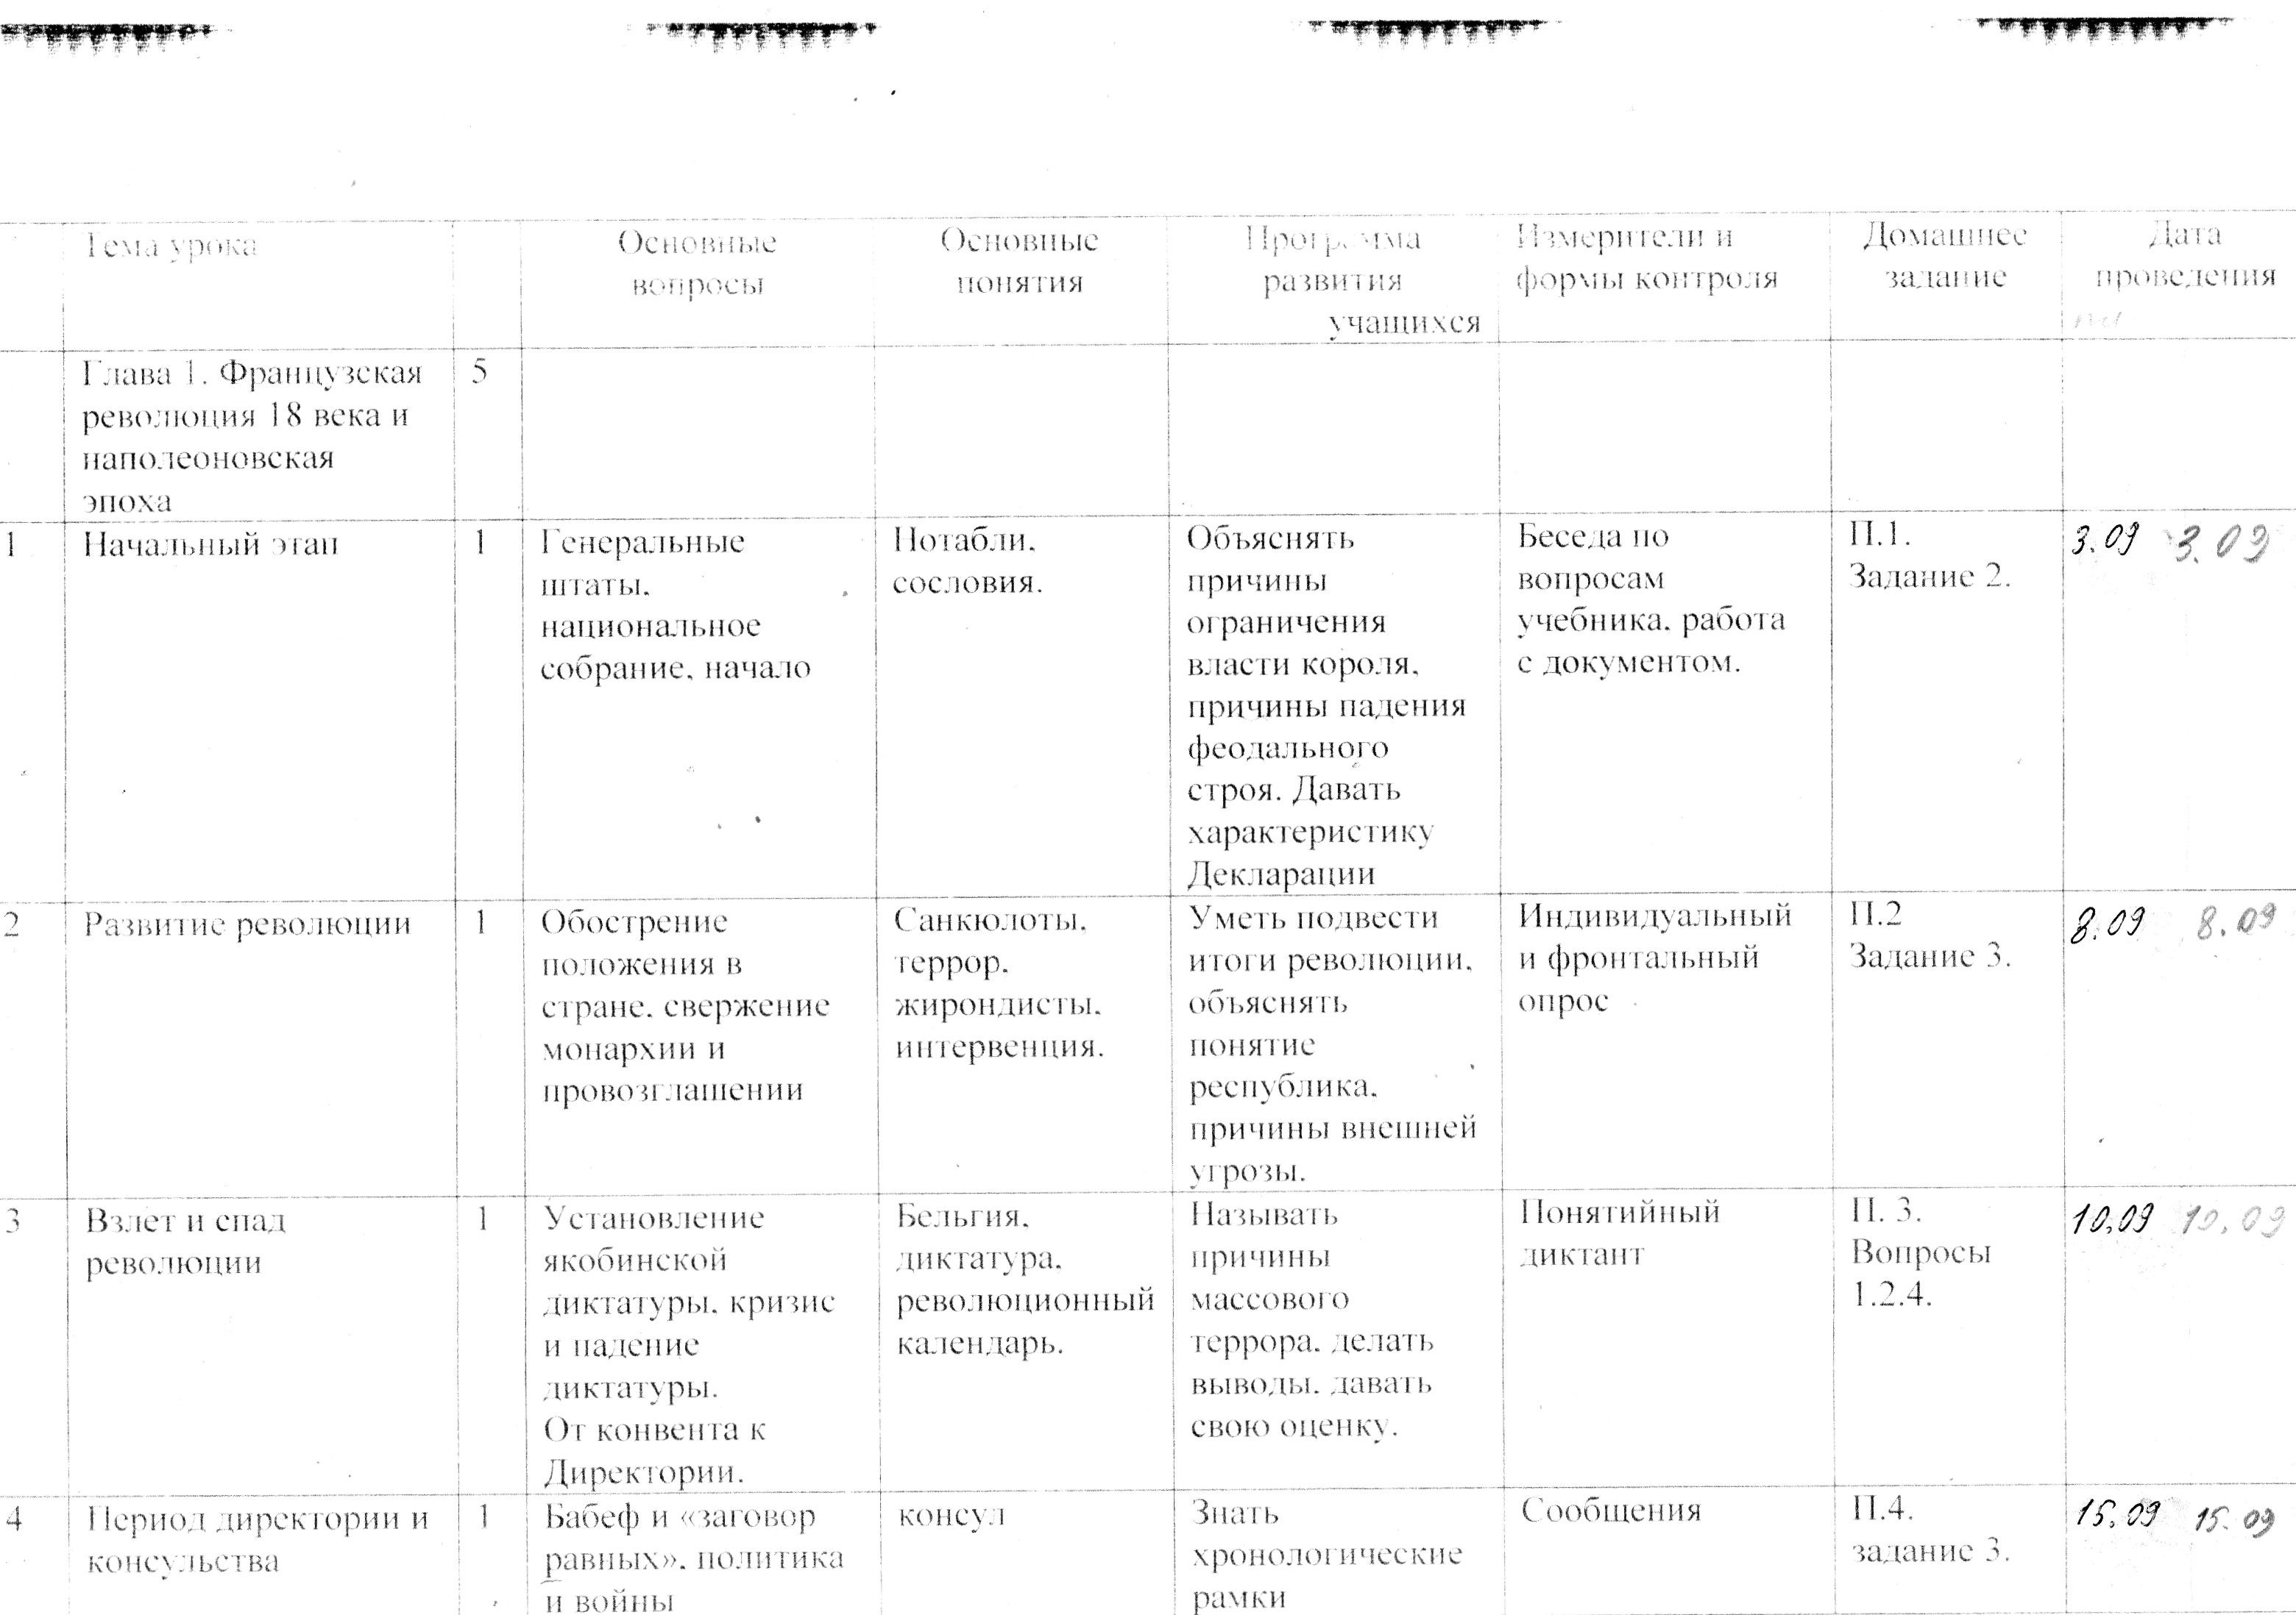

Истории России
№ п/п | Дата | Название раздела  Тема урока  Часы | Часы |  | Элементы содержания | Требования к уровню подготовки обучающихся | Форма контроля | Домашнее задание  Средства обучения
Раздел 1: Россия в первой половине
XIX века.
29. |  | Российская империя на рубеже XVIII-XIX в. Внутренняя политика  Александра I. |  | 1 | Внутренняя политика в 1801—1806 гг. Император Александр I и его окружение. «Негласный комитет». Начало преобразований. Создание министерств. Указ о «вольных хлебопашцах». Меры по развитию системы образования. Аграрная реформа в Прибалтике. | Называть характерные, существенные черты внутренней политики Александра I в начале XIX в.  Объяснять значение понятий Негласный комитет, министерство, принцип разделения властей, вольные хлебопашцы  Начать составление характеристики личности и деятельности Александра I. | Беседа | Введение  §1  Атласы, карта «Российская империя в начале XIX века»
30. |  | Внешняя политика Александра I в 1801-1812 гг. |  | 1 | Внешняя политика в 1801—1812 гг. Международное положение России в начале века. Россия в третьей и четвертой антифранцузских коалициях. Тильзитский мир 1807 г. и его последствия. Войны России с Турцией, Ираном, Швецией. Расширение российского присутствия на Кавказе. Присоединение к России Финляндии и Бессарабии. Разрыв русско-французского союза. | Характеризовать основные цели внешней политики России в начале XIX в.  Приводить и обосновывать оценку роли России в европейской политике в начале XIX в.  Объяснять причины участия России в антифранцузских коалициях.  Показывать на исторической карте территориальные приобретения России по итогам войн с Швецией, Турцией, Ираном. | Устный опрос | §2  Портреты Александра I, Наполеона, М.И. Кутузова, атласы, карта «Внешняя политика России в первой половине XIX века.
31. |  | Реформы М.М. Сперанского. |  | 1 | Реформаторская деятельность М. М. Сперанского. Личность реформатора и начало его деятельности. Проект политической реформы: замыслы и результаты. Учреждение Государственного совета. Экономические реформы. Отставка М. М. Сперанского: причины и последствия. | Объяснять значение понятий Государственный совет, либеральные проекты.  Приводить и обосновывать оценку деятельности М.М. Сперанского.  Продолжить составление характеристики личности и деятельности Александра I. | Фронтальный опрос | §3  Портрет  М.М. Сперанского  презентация по теме
32. |  | Отечественная война 1812 года. |  | 1 | Отечественная война 1812 г. Причины и начало войны. Планы и силы сторон. Смоленское сражение. Назначение М. И. Кутузова главнокомандующим. Бородинское сражение и его значение. Оставление Москвы и Тарутинский маневр. Патриотический подъем в русском обществе. Партизанское движение. Гибель «великой армии» Наполеона. Освобождение России от захватчиков. Герои войны. Причины победы России в войне. | Рассказывать, используя историческую карту, об основных событиях войны 1812 г.  Подготовить сообщение об одном из участников Отечественной войны 1812 г. (по выбору), привлекая научно-популярную литературу и ресурсы Интернет.  Объяснять, в чем заключались непосредственные последствия Отечественной войны 1812 г. для российского общества. | Тест | §4
33. |  | Заграничный поход русской армии. Внешняя политика России в 1813-1825 гг. |  | 1 | Заграничные походы русской армии. Внешняя политика России в 1813 —1825 гг. Начало Заграничных походов, его цели. Смерть М. И. Кутузова. Завершение разгрома Наполеона. Россия на Венском конгрессе. Роль и место России в Священном союзе. Восточный вопрос во внешней политике Александра I. Россия и Америка. | Приводить и обосновывать оценку роли России в европейской политике в 1815-1825 гг.  Показывать на исторической карте территориальные приобретения России по решениям Венского конгресса  Характеризовать деятельность Священного союза и роль России в этой организации. | Фронтальный опрос | §5
34. |  | Внутренняя политика Александра I в 1815-1825 гг. |  | 1 | Внутренняя политика в 1815—1825 гг. Перемены во внутриполитическом курсе Александра I. Польская конституция. «Уставная грамота Российской империи» Н. Н. Новосильцева. Усиление политической реакции в начале 1820-х гг. Основные итоги внутренней политики Александра I. | Объяснять значение терминов военные поселения, аракчеевщина.  Называть либеральные и консервативные меры Александра I, возможные причины изменения внутриполитического курса.  Завершить составление характеристики личности и деятельности Александра I. | Индивидуальный опрос  Беседа | §6,7
35. |  | Социально-экономическое развитие после Отечественной войны 1812 г. |  | 1 | Социально-экономическое развитие после Отечественной войны 1812 г. Экономический кризис 1812—1815 гг. Отмена крепостного права в Прибалтике. Аграрный проект А.А. Аракчеева. Развитие промышленности и торговли. | Характеризовать социально-экономическое развитие России в первой четверти XIX в. (в том числе в сравнении с западноевропейскими странами).  Использовать историческую карту для характеристики социально-экономического развития России. | Фронтальный опрос | §7
36. |  | Общественное движение при Александре 1. |  | 1 | Общественное движение при Александре I. Зарождение организованного общественного движения. Первые тайные общества. Южное и Северное общества. Конституционные проекты П. И. Пестеля и Н. М. Муравьева. Власть и тайные общества. | Раскрывать предпосылки и цели движения декабристов.  Анализировать программные документы декабристов, сравнивать их основные положения, определяя общее и различия.  Составлять биографическую справку, сообщение об участнике декабристского движения (по выбору), привлекая научно-популярную литературу и ресурсы Интернет. | Индивидуальный опрос. | §8
37. |  | Династический кризис 1825 Движение декабристов. |  | 1 | Династический кризис 1825 г. Выступление декабристов. Смерть Александра I и династический кризис. Восстание 14 декабря 1825 г. и причины его неудачи. Восстание Черниговского полка на Украине. Следствие и суд над декабристами. Историческое значение и последствия восстания декабристов. | Характеризовать цели выступления декабристов по «Манифесту к русскому народу».  Раскрывать причины неудачи выступления декабристов.  Излагать оценки движения декабристов. Определять и аргументировать свое отношение к декабристам и оценку их деятельности. | Исторический диктант | §9
38. |  | Внутренняя политика Николая I. |  | 1 | Внутренняя политика Николая I. Император Николай I. Укрепление государственного аппарата и социальной опоры самодержавия. Кодификация законодательства. Попытки решения крестьянского вопроса, реформа управления государственными крестьянами П. Д. Киселева. Русская православная церковь и государство. Усиление борьбы с революционными настроениями, основные способы и методы борьбы. | Рассказывать о преобразованиях в области государственного управления, осуществленных во второй четверти XIX в. Оценивать их последствия.  Объяснять смысл понятий и терминов кодификация законов, жандармерия.  Давать характеристику (составить исторический портрет) Николая I  Давать оценку деятельности М. М. Сперанского, П. Д. Киселева, А. Х. Бенкендорфа. | Беседа | §10  Портрет Николая I и др.
39. |  | Социально-экономическое развитие России в 20-50 гг. XIX века. |  | 1 | Социально-экономическое развитие в 1820-1850-е гг. Противоречия хозяйственного развития. Начало промышленного переворота, его экономические и социальные последствия. Первые железные дороги и пароходства. Помещичье и крестьянское хозяйства. Финансовая реформа Е. Ф. Канкрина. Торговля. Города. Итоги социально-экономического развития. | Характеризовать социально-экономическое развитие России во второй четверти XIX в. (в том числе в сравнении с западноевропейскими странами).  Рассказывать о начале промышленного переворота, используя историческую карту.  Давать оценку деятельности Е. Ф. Канкрина. | Самостоятельная работа | §11
40. |  | Внешняя политика Николая I в 1826-1849 гг. Кавказская война. |  | 1 | Внешняя политика Николая I в 1826—1849 гг. Россия и революционное движение в Европе. Польский вопрос. Русско-иранская война 1826—1828 гг. Русско-турецкая война 1828—1829 гг. Обострение русско-английских противоречий. Кавказская война. Мюридизм. Имамат. Движение Шамиля. Россия и Центральная Азия. | Характеризовать основные направления внешней политики России во второй четверти XIX в.  Рассказывать, используя историческую карту, о военных кампаниях – войнах с Ираном и Турцией, Кавказской войне.  Объяснять смысл понятий и терминов мюридизм, имамат. | Опрос | §12  Карта «Внешняя политика России в первой половине XIX
41. |  | Общественное движение 1830-1850-х гг. |  | 1 | Общественное движение в годы правления Николая I. Особенности общественного движения 1830—1850-х гг. Консервативное движение. Теория «официальной народности» С. С. Уварова. Либеральное движение. Западники и славянофилы о прошлом, настоящем и будущем России. Революционное движение. Кружки 1820-1830-х гг. Петрашевцы. Теория «общинного социализма» А. И. Герцена. | Объяснять смысл понятий и терминов западники, славянофилы, теория официальной народности, общинный социализм.  Характеризовать основные положения теории официальной народности.  Сопоставлять взгляды западников и славянофилов на пути развития России, выявлять различия и общие черты. | Тест | §13
42. |  | Крымская война (1853 – 1856 гг.) |  | 1 | Крымская война 1853—1856 гг. Обострение Восточного вопроса. Цели, силы и планы сторон. Начальный этап войны. Вступление в войну Англии и Франции. Оборона Севастополя. П. С. Нахимов, В. А. Корнилов, В. И. Истомин. Кавказский фронт. Парижский мир 1856 г. Итоги войны. | Рассказывать, используя историческую карту, о Крымской войне, характеризовать ее итоги.  Составлять характеристику защитников Севастополя.  Объяснять причины поражения России в Крымской войне. | Фронтальный опрос  Беседа | §14  Карта «Крымская война»
43. |  | Наука и образование первой половины XIX века. |  |  | Образование и наука. Развитие образования, его сословный характер. Открытия русских ученых в биологии, медицине, геологии, астрономии, математике, физике, химии. Внедрение научных и технических новшеств в производство. | Характеризовать достижения отечественной науки рассматриваемого периода.  Подготовить сообщение о представителе российской науки первой половины XIX в. (по выбору), привлекая научно-популярную литературу и ресурсы Интернет. | Индивидуальный опрос, сообщения. | §15
44. |  | Русские первооткрыватели и путешественники. |  |  | Русские первооткрыватели и путешественники. Кругосветные экспедиции И. Ф. Крузенштерна и Ю. Ф. Лисянского, Ф. Ф. Беллинсгаузена и М. П. Лазарева. Открытие Антарктиды. Освоение Русской Америки. Дальневосточные экспедиции. | Рассказывать о русских первооткрывателях и путешественниках рассматриваемого периода.  Подготовить сообщение о русском первооткрывателе и путешественнике (по выбору), привлекая научно-популярную литературу и ресурсы Интернет. | Индивидуальная работа по карточкам | §16
45. |  | Художественная культура. |  |  | Художественная культура. Особенности и основные стили в художественной культуре (классицизм, сентиментализм, романтизм, реализм). Национальные корни отечественной культуры и западные влияния. Золотой век русской литературы: писатели и их произведения. Театр. Становление национальной музыкальной школы. Живопись: стили, жанры, художники. Архитектура: стили, зодчие и их произведения. Вклад российской культуры первой половины XIX в. в мировую культуру. | Характеризовать достижения отечественной художественной культуры рассматриваемого периода.  Составлять описание памятников культуры первой половины XIX в. (в том числе находящихся в городе, крае), выявляя их художественные особенности и достоинства.  Подготовить сообщение о представителе культуры первой половины XIX в., его творчестве (по выбору), привлекая научно-популярную литературу и ресурсы Интернет.  Проводить поиск информации о культуре края в рассматриваемый период, представлять ее в устном сообщении и т. д. | Индивидуальный опрос  Сообщения | §17
46. |  | Перемены в быту основных сословий населения. |  |  | Быт и обычаи. Особенности жилища, одежды, питания разных слоев населения. Досуг. Семья и семейные обряды. | Характеризовать особенности жизни и быта отдельных слоев русского общества, традиции и новации первой половины XIX в.  Составлять рассказ (презентацию) о жизни и быте отдельных сословий, используя материалы учебника и дополнительную информацию (в том числе по истории края). | Индивидуальный опрос | §18
47. |  | Повторительно-обобщающий урок по теме  «Россия в первой половине XIX века». |  |  | Повторение изучено материала. | Систематизировать и обобщать исторический материал по изученному периоду.  Характеризовать общие черты и особенности развития России и государств Западной Европы в первой половине XIX в.  Высказывать суждения о значении наследия первой половины XIX в. для современного общества.  Выполнять тестовые контрольные задания по истории России первой половины XIX в. по образцу ГИА. | Самостоятельная работа | §1-18  Тест
 | Раздел 2: Россия во 2-й половине XIX века. |  |  | 19+2=21
48. |  | Начало царствования  Александра II. |  | 1 | Начало царствования Александра II. Личность Александра II и начало его правления. Предпосылки и причины отмены крепостного права. Смягчение политического режима. Радикалы, либералы, консерваторы: планы и проекты переустройства России. | Характеризовать социально-экономическую ситуацию середины XIX в., предпосылки и причины отмены крепостного права.  Давать характеристику (составлять исторический портрет) Александра II. | Беседа | §19
49. |  | Крестьянская реформа 1861 г. Отмена крепостного права. |  | 1 | Крестьянская реформа 1861 г. Подготовка крестьянской реформы. Великий князь Константин Николаевич и Я. И. Ростовцев. Основные положения крестьянской реформы 1861 г. Значение отмены крепостного права. | Называть основные положения крестьянской реформы.  Объяснять значение понятий редакционные комиссии, временнообязанные крестьяне, выкупные платежи, отрезки, мировые посредники.  Приводить оценки характера и значения реформы 1861 г., высказывать и обосновывать свою оценку. | Устный опрос | §20
50-51 |  | Либеральные реформы 60-70-х гг. |  | 2 | Либеральные реформы 1860—1870-х гг. Земская и городская реформы. Создание местного самоуправления. Судебная реформа. Военные реформы. Реформы в сфере просвещения. Претворение реформ в жизнь. Борьба консервативной и либеральной группировок в правительстве. «Диктатура сердца» М. Т. Лорис-Меликова и его проект реформ. | Называть основные положения реформ местного самоуправления, судебной, военной, в сфере просвещения.  Объяснять значение понятий земства, городские управы, мировой суд, адвокатура.  Приводить оценки характера и значения реформ 1860-1870-х гг., высказывать и обосновывать свою оценку.  Характеризовать политическую деятельность М.Т. Лорис-Меликова. | Фронтальный опрос  Исторический диктант | §21-22
52 |  | Социально-экономическое развитие России после отмены крепостного права. |  | 1 | Социально-экономическое развитие после отмены крепостного права. Перестройка сельскохозяйственного и промышленного производства. Реорганизация финансово-кредитной системы. «Железнодорожная горячка». Завершение промышленного переворота, его последствия. Изменения в социальной структуре общества: формирование буржуазии, рост пролетариата. | Характеризовать экономическое развитие России в пореформенные десятилетия, привлекая информацию исторической карты.  Объяснять причины промышленного подъема и трудностей в развитии сельского хозяйства. | Индивидуальный опрос | §23
53 |  | Общественное движение: либералы и консерваторы в  60-70-е гг. |  | 1 | Общественное движение: либералы и консерваторы. Особенности российского либерализма середины 1850-х — начала 1860-х гг. Тверской адрес 1862 г. Разногласия в либеральном движении. Земский конституционализм. Консерваторы и реформы. | Раскрывать существенные черты идеологии консерватизма и либерализма (с привлечением материала из всеобщей истории).  Характеризовать особенности российского либерализма и консерватизма. | Индивидуальный опрос | §24
54 |  | Зарождение революционного народничества и его идеология. |  | 1 | Зарождение революционного народничества и его идеология. Причины роста революционного движения. Революционные народники конца 1850-х – начала 1860-х гг. Н. Г. Чернышевский. Первая «Земля и воля». Теоретики революционного народничества: М. А. Бакунин, П. Л. Лавров, П. Н. Ткачев. | Раскрывать существенные черты идеологии народничества.  Объяснять, в чем заключалась эволюция революционного движения в конце 1850-х - 1860-е гг.  Характеризовать особенности отдельных течений в революционном народничестве. | Фронтальный опрос | §25
55 |  | Революционное народничество второй половины 60-х – начала 80-х гг. |  | 1 | Революционное народничество второй половины 1860-х – начала 1880-х гг. Народнические организации второй половины 1860-х — начала 1870-х гг. С. Г. Нечаев и «нечаевщина». «Хождение в народ», вторая «Земля и воля». Первые рабочие организации. Раскол «Земли и воли». «Народная воля». Террор. Убийство Александра II. | Давать характеристику участников народнического движения, используя материалы учебника, дополнительную литературу и ресурсы Интернет.  Излагать оценки значения революционного народничества, высказывать свое отношение к нему.  Систематизировать информацию о революционных организациях (в форме таблицы). | Сообщения  Беседа | §26
56 |  | Внешняя политика Александра II. |  | 1 | Внешняя политика Александра II. Основные направления внешней политики России в 1860—1870-х гг. А. М. Горчаков. Европейская политика России. Завершение Кавказской войны. Политика России в Средней Азии. Дальневосточная политика. Продажа Аляски. | Характеризовать основные цели и направления внешней политики России во второй половине XIX в.  Рассказывать, используя историческую карту, о наиболее значительных военных кампаниях.  Показывать на карте территории, включенные в состав Российской империи во второй половине XIX в. | Фронтальный опрос | §27
57 |  | Русско-турецкая война  1877 – 1878 гг. |  | 1 | Русско-турецкая война 1877—1878 гг. Причины войны, ход военных действий, итоги. М. Д. Скобелев. Сан-Стефанский мир и Берлинский конгресс. Причины победы России в войне. Роль России в освобождении балканских народов от османского ига. | Характеризовать отношение российского общества к освободительной борьбе балканских народов в 1870-е гг.  Рассказывать, используя историческую карту, о русско-турецкой войне 1877-1878 гг., характеризовать ее итоги.  Объяснять причины победы России в войне. | Индивидуальный опрос. Сообщения | §28
58 |  | Внутренняя политика  Александра III. |  | 1 | Внутренняя политика Александра III. Личность Александра III. Начало нового царствования. К. П. Победоносцев. Попытки решения крестьянского вопроса. Начало рабочего законодательства. Меры по борьбе с «крамолой». Политика в области просвещения и печати. Укрепление положения дворянства. Наступление на местное самоуправление. Национальная и религиозная политика Александра III. | Давать характеристику (составлять исторический портрет) Александра III.  Характеризовать внутреннюю политику Александра III, выделять обстоятельства, оказавшие на нее решающее воздействие.  Излагать различные оценки деятельности императора Александра III, высказывать и аргументировать свою оценку.  Сравнивать внутреннюю политику Александра II и Александра III. | Самостоятельная работа | §29-30
59 |  | Экономическое развитие России в годы правления Александра 3. |  | 1 | Экономическое развитие в годы правления Александра III. Общая характеристика экономической политики Александра III. Деятельность Н. X. Бунге. Экономическая политика И. А. Вышнеградского. Начало государственной деятельности С. Ю. Витте. «Золотое десятилетие» русской промышленности. Состояние сельского хозяйства. | Давать общую характеристику экономической политики Александра III.  Раскрывать цели, содержание и результаты экономических реформ последней трети XIX в.  Сравнивать экономические программы Н. Х. Бунге, И. А. Вышнеградского и С. Ю. Витте, внутреннюю политику Александра II и Александра III, деятельность правительства Александра III в области экономики и внутренней политики. | Устный опрос  Работа с документами | §31
60 |  | Положение основных слоев общества. |  | 1 | Положение основных слоев общества. Социальная структура пореформенного общества. Крестьянская община. Усиление процесса расслоения крестьянства. Изменения в образе жизни пореформенного крестьянства. Размывание дворянского сословия. Дворянское предпринимательство. Социальный облик российской буржуазии. Меценатство и благотворительность. Особенности российского пролетариата. Положение и роль духовенства. Разночинная интеллигенция. Казачество. | Раскрывать, в чем заключались изменения в социальной структуре российского общества в последней трети XIX в.  Рассказывать о положении основных слоев населения пореформенной России, используя информацию учебника, документальные и изобразительные материалы по истории края (устное сообщение, эссе и др.). | Беседа | §32-33
61 |  | Общественное движение в 80-90-х гг. |  | 1 | Общественное движение в 80—90-х гг. XIX в. Кризис революционного народничества. Изменения в либеральном движении. Усиление позиций консерваторов. Распространение марксизма в России, зарождение российской социал-демократии. | Сравнивать народничество и марксизм, выявлять общие черты и различия.  Объяснять причины распространения марксизма в России.  Давать характеристику (составлять исторический портрет) Г. В. Плеханова. | Беседа | §34
62 |  | Внешняя политика Александра III. |  | 1 | Внешняя политика Александра III. Приоритеты и основные направления внешней политики Александра III. Ослабление российского влияния на Балканах. Поиск союзников в Европе. Сближение России и Франции. Азиатская политика России. | Характеризовать основные направления внешней политики Александра III  Сравнивать внешнюю политику Александра II и Александра III.  Раскрывать причины осложнения российско-германских отношений и формирования российско-французского союза. | Индивидуальный опрос | §35
63 |  | Достижения российской науки и образования во второй половине XIX века. |  | 1 | Просвещение и наука. Развитие образования: достижения и проблемы. Успехи естественных, физико-математических и прикладных наук. Важнейшие достижения российских ученых, их вклад в мировую науку и технику. Развитие географических знаний и гуманитарных наук. С. М. Соловьев и В. О. Ключевский. | Сравнивать развитие образования в первой и во второй половине XIX в.  Характеризовать достижения отечественной науки рассматриваемого периода.  Подготовить сообщение о представителе российской науки второй половины XIX в. (по выбору), привлекая научно-популярную литературу и ресурсы Интернет.  Высказывать оценку вклада российских ученых XIX в. в мировую науку. | Письменный опрос | §36
64 |  | Литература и изобразительное искусство. |  | 1 | Литература и изобразительное искусство. Критический реализм в литературе. Живопись: академизм и реализм. Общественно-политическое значение деятельности передвижников. Скульптура. | Характеризовать достижения российских писателей и художников второй половины XIX в.  Подготовить сообщение о творчестве известного писателя, художника или скульптора второй половины XIX в. (по выбору).  Высказывать оценку вклада российских писателей и художников XIX в. в мировую культуру. | Письменный опрос  Беседа | §37
65 |  | Архитектура, музыка, театр, народное творчество. |  |  | Архитектура, музыка, театр, народное творчество. Основные архитектурные стили. «Могучая кучка» и П. И. Чайковский, их значение для развития русской и зарубежной музыки. Русская опера. Мировое значение русской музыки. Успехи музыкального образования. Русский драматический театр и его значение в развитии культуры и общественной жизни. Художественные промыслы, их хозяйственное и культурное значение. | Характеризовать достижения российских архитекторов, композиторов, театральных деятелей второй половины XIX в.  Подготовить сообщение о творчестве известного зодчего, композитора, актера второй половины XIX в. (по выбору)  Объяснять причины возрождения народных промыслов, рассказывать о каком-либо промысле (по выбору), привлекая научно-популярную литературу и ресурсы Интернет  Высказывать оценку вклада российских архитекторов, композиторов, театральных деятелей XIX в. в мировую культуру. | Индивидуальный опрос | §38
66-67 |  | Быт и образ жизни в городе и деревне во второй половине XIX века. |  | 1 | Быт: новые черты в жизни города и деревни. Рост населения. Урбанизация. Изменение облика городов. Развитие связи и городского транспорта. Жизнь и быт городских «верхов» и окраин. Досуг горожан. Изменения в деревенской жизни. | Рассказывать об условиях жизни населения края (города, села) в конце XIX в., используя материалы краеведческих музеев, сохранившиеся исторические памятники.  Сравнивать условия жизни различных слоев населения. | Опрос | §39
68-69 |  | Повторительно-обобщающий урок по теме: «Россия во второй половине XIX века». |  | 1 | Повторение изученного материала | Систематизировать и обобщать исторический материал по изученному периоду.  Характеризовать общие черты и особенности развития России и государств Западной Европы во второй половине XIX в.  Высказывать суждения о значении наследия второй половины XIX в. для современного общества.  Выполнять тестовые контрольные задания по истории России второй половины XIX в. по образцу ГИА (в упрощенном варианте). | Самостоятельная работа | §19-39  Подготовка к зачету  Вопросы и задания
70 |  | Итоговое повторение по теме: «Россия в XIX веке». |  | 1 | Итоговый контроль | Систематизировать и обобщать исторический материал по истории России XIX в.  Высказывать и аргументировать суждения о сущности и значении основных событий и процессов отечественной истории XIX в., оценки ее деятелей.  Характеризовать место и роль России в европейской и мировой истории XIX в.  Выполнять тестовые контрольные задания по истории России XIX в. по образцу ГИА (в упрощенном варианте). | Тест | §1-39

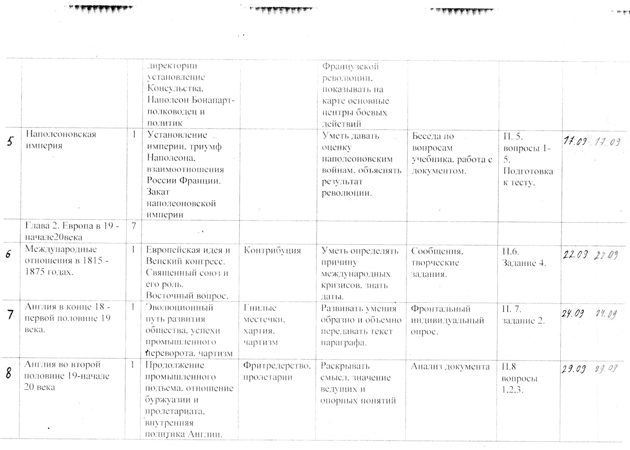
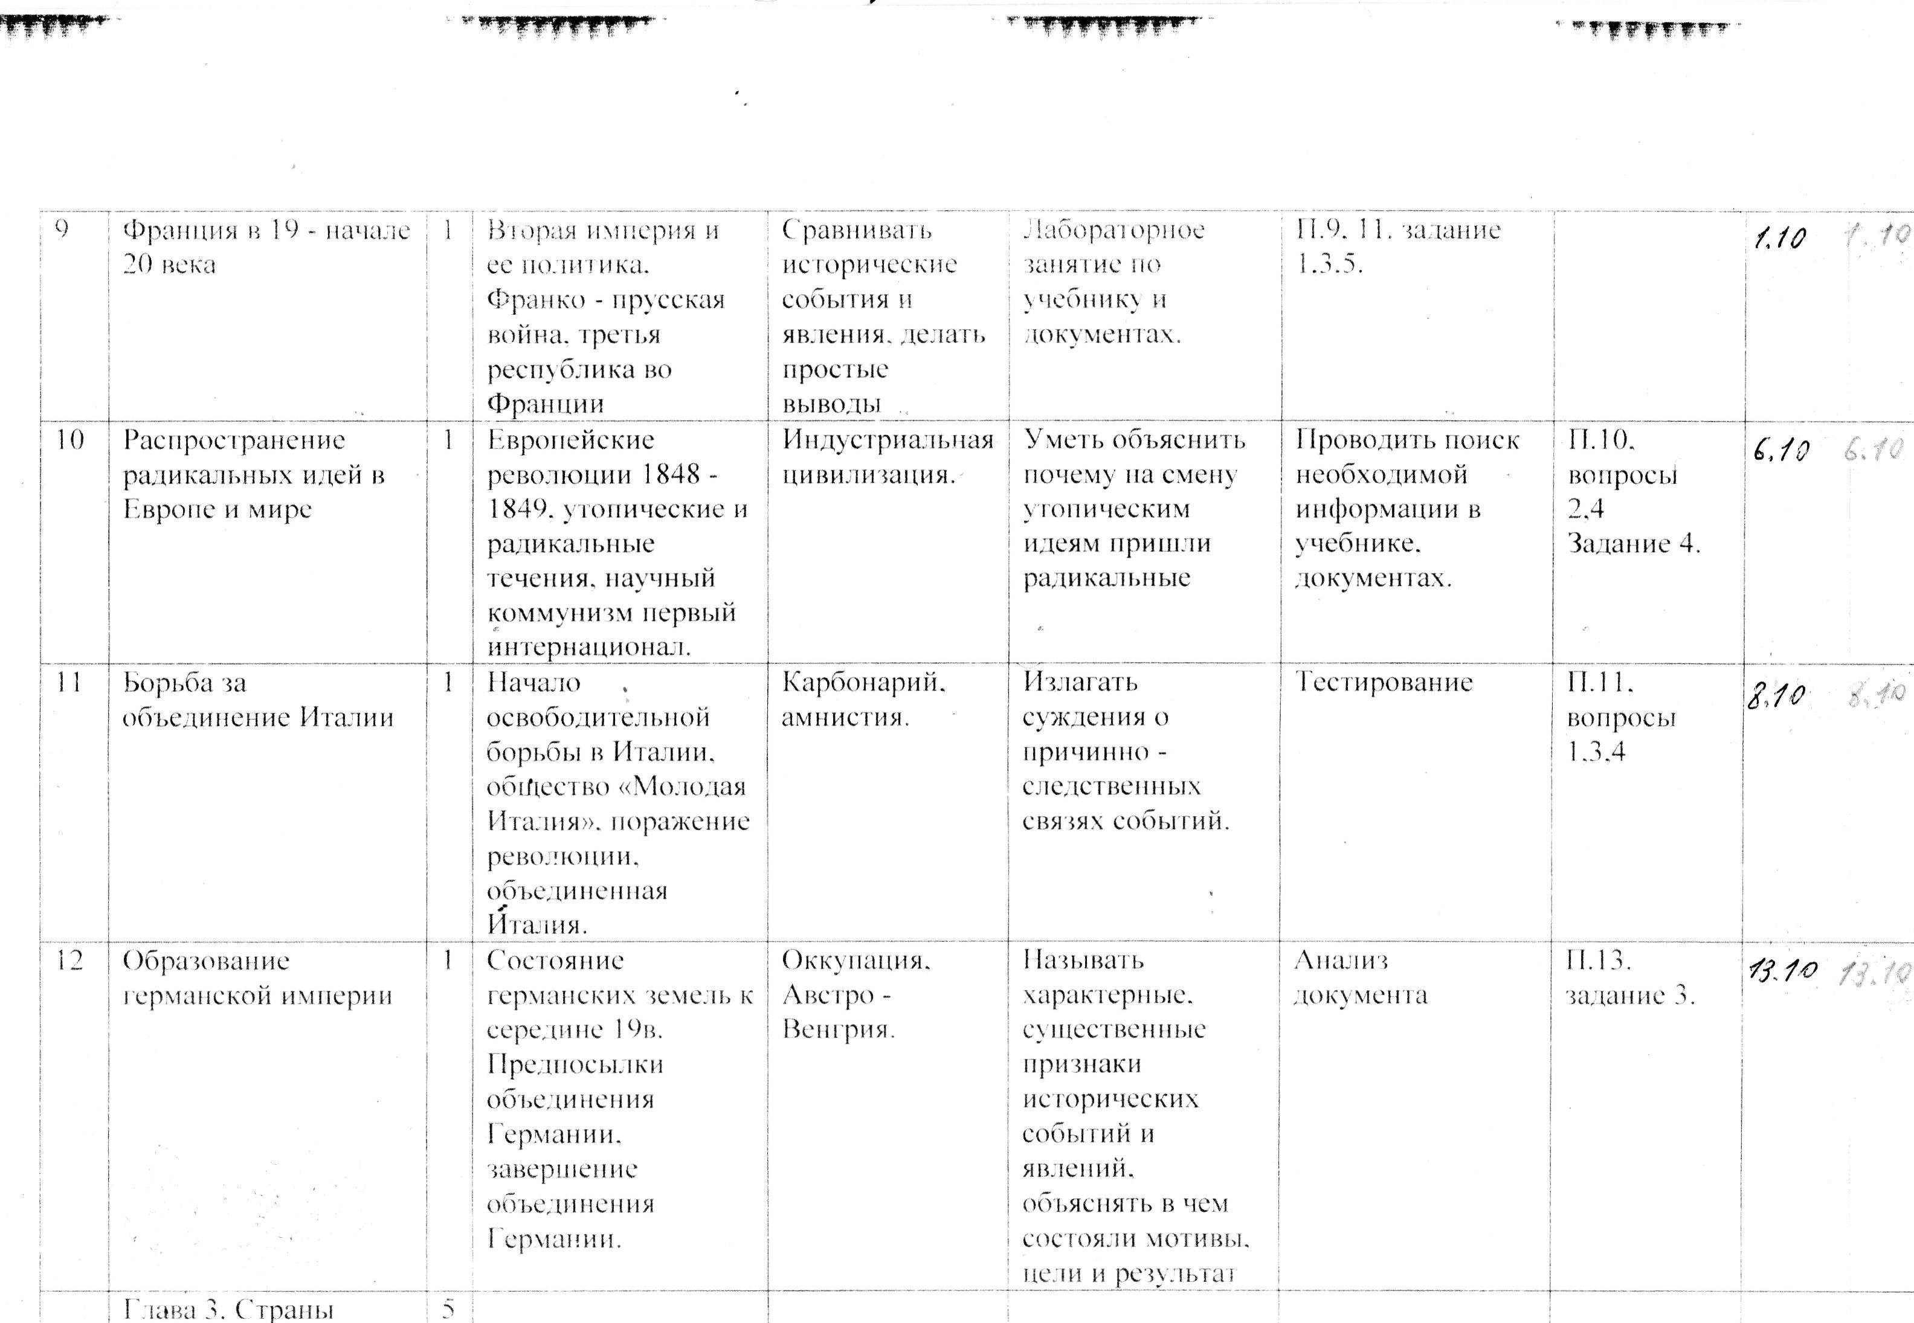
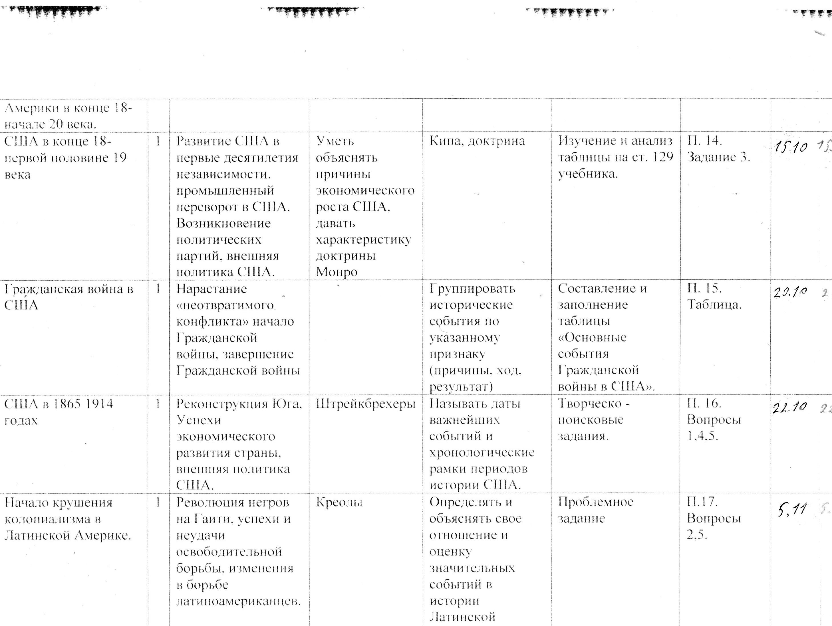
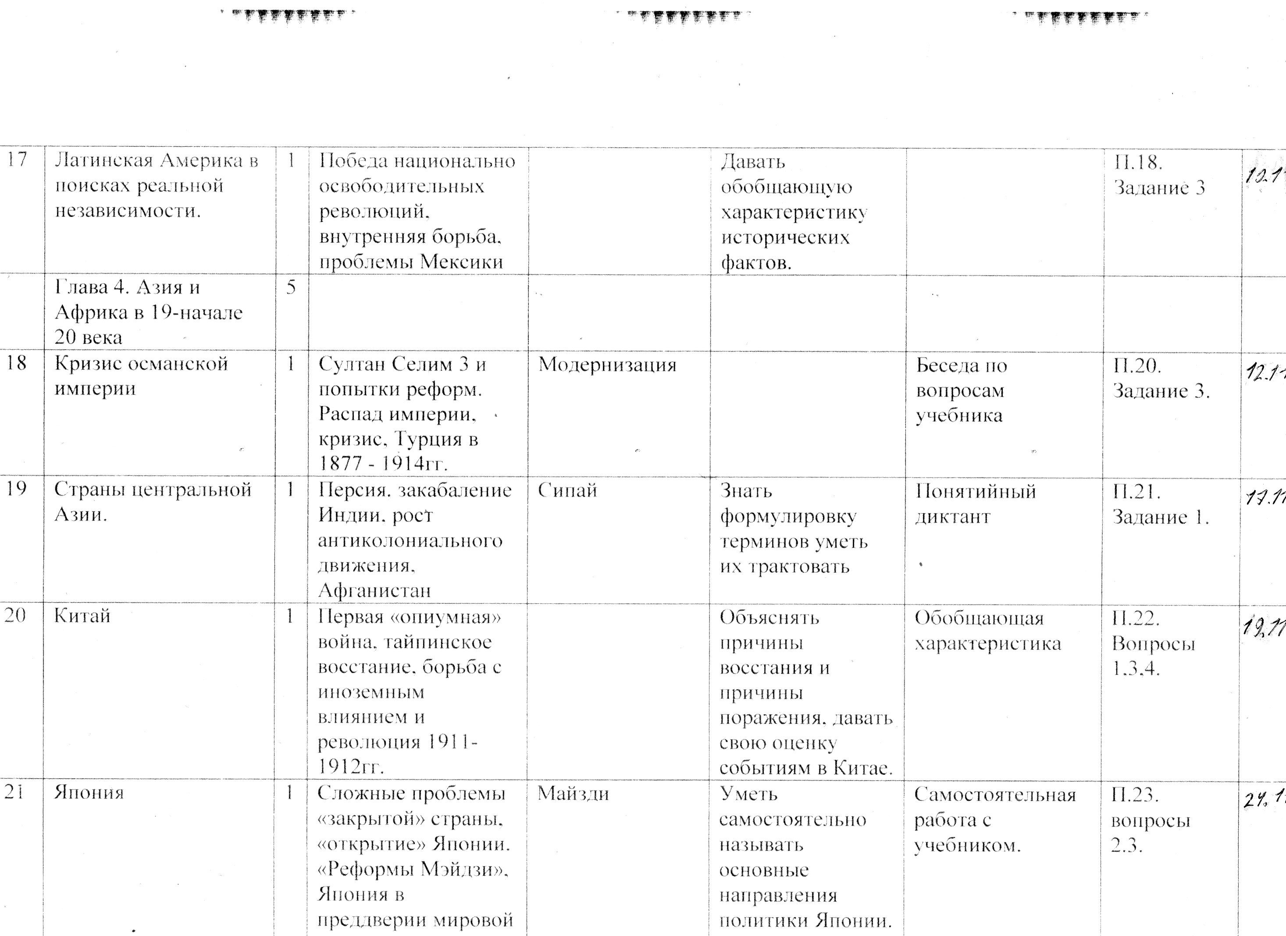
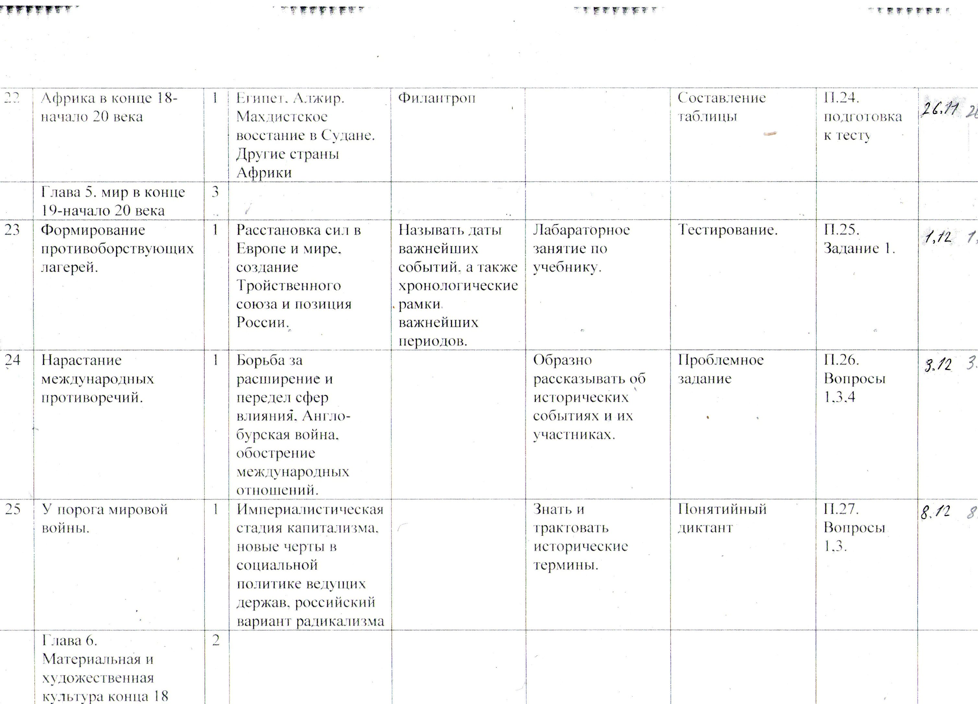
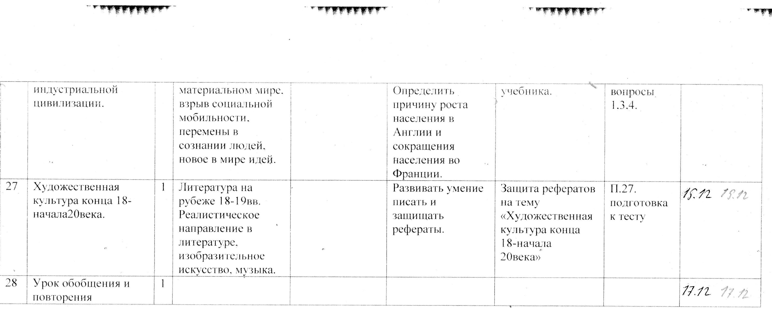

Истории России
№ п/п | Дата | Название раздела  Тема урока  Часы | Часы |  | Элементы содержания | Требования к уровню подготовки обучающихся | Форма контроля | Домашнее задание  Средства обучения
Раздел 1: Россия в первой половине
XIX века.
29. |  | Российская империя на рубеже XVIII-XIX в. Внутренняя политика  Александра I. |  | 1 | Внутренняя политика в 1801—1806 гг. Император Александр I и его окружение. «Негласный комитет». Начало преобразований. Создание министерств. Указ о «вольных хлебопашцах». Меры по развитию системы образования. Аграрная реформа в Прибалтике. | Называть характерные, существенные черты внутренней политики Александра I в начале XIX в.  Объяснять значение понятий Негласный комитет, министерство, принцип разделения властей, вольные хлебопашцы  Начать составление характеристики личности и деятельности Александра I. | Беседа | Введение  §1  Атласы, карта «Российская империя в начале XIX века»
30. |  | Внешняя политика Александра I в 1801-1812 гг. |  | 1 | Внешняя политика в 1801—1812 гг. Международное положение России в начале века. Россия в третьей и четвертой антифранцузских коалициях. Тильзитский мир 1807 г. и его последствия. Войны России с Турцией, Ираном, Швецией. Расширение российского присутствия на Кавказе. Присоединение к России Финляндии и Бессарабии. Разрыв русско-французского союза. | Характеризовать основные цели внешней политики России в начале XIX в.  Приводить и обосновывать оценку роли России в европейской политике в начале XIX в.  Объяснять причины участия России в антифранцузских коалициях.  Показывать на исторической карте территориальные приобретения России по итогам войн с Швецией, Турцией, Ираном. | Устный опрос | §2  Портреты Александра I, Наполеона, М.И. Кутузова, атласы, карта «Внешняя политика России в первой половине XIX века.
31. |  | Реформы М.М. Сперанского. |  | 1 | Реформаторская деятельность М. М. Сперанского. Личность реформатора и начало его деятельности. Проект политической реформы: замыслы и результаты. Учреждение Государственного совета. Экономические реформы. Отставка М. М. Сперанского: причины и последствия. | Объяснять значение понятий Государственный совет, либеральные проекты.  Приводить и обосновывать оценку деятельности М.М. Сперанского.  Продолжить составление характеристики личности и деятельности Александра I. | Фронтальный опрос | §3  Портрет  М.М. Сперанского  презентация по теме
32. |  | Отечественная война 1812 года. |  | 1 | Отечественная война 1812 г. Причины и начало войны. Планы и силы сторон. Смоленское сражение. Назначение М. И. Кутузова главнокомандующим. Бородинское сражение и его значение. Оставление Москвы и Тарутинский маневр. Патриотический подъем в русском обществе. Партизанское движение. Гибель «великой армии» Наполеона. Освобождение России от захватчиков. Герои войны. Причины победы России в войне. | Рассказывать, используя историческую карту, об основных событиях войны 1812 г.  Подготовить сообщение об одном из участников Отечественной войны 1812 г. (по выбору), привлекая научно-популярную литературу и ресурсы Интернет.  Объяснять, в чем заключались непосредственные последствия Отечественной войны 1812 г. для российского общества. | Тест | §4
33. |  | Заграничный поход русской армии. Внешняя политика России в 1813-1825 гг. |  | 1 | Заграничные походы русской армии. Внешняя политика России в 1813 —1825 гг. Начало Заграничных походов, его цели. Смерть М. И. Кутузова. Завершение разгрома Наполеона. Россия на Венском конгрессе. Роль и место России в Священном союзе. Восточный вопрос во внешней политике Александра I. Россия и Америка. | Приводить и обосновывать оценку роли России в европейской политике в 1815-1825 гг.  Показывать на исторической карте территориальные приобретения России по решениям Венского конгресса  Характеризовать деятельность Священного союза и роль России в этой организации. | Фронтальный опрос | §5
34. |  | Внутренняя политика Александра I в 1815-1825 гг. |  | 1 | Внутренняя политика в 1815—1825 гг. Перемены во внутриполитическом курсе Александра I. Польская конституция. «Уставная грамота Российской империи» Н. Н. Новосильцева. Усиление политической реакции в начале 1820-х гг. Основные итоги внутренней политики Александра I. | Объяснять значение терминов военные поселения, аракчеевщина.  Называть либеральные и консервативные меры Александра I, возможные причины изменения внутриполитического курса.  Завершить составление характеристики личности и деятельности Александра I. | Индивидуальный опрос  Беседа | §6,7
35. |  | Социально-экономическое развитие после Отечественной войны 1812 г. |  | 1 | Социально-экономическое развитие после Отечественной войны 1812 г. Экономический кризис 1812—1815 гг. Отмена крепостного права в Прибалтике. Аграрный проект А.А. Аракчеева. Развитие промышленности и торговли. | Характеризовать социально-экономическое развитие России в первой четверти XIX в. (в том числе в сравнении с западноевропейскими странами).  Использовать историческую карту для характеристики социально-экономического развития России. | Фронтальный опрос | §7
36. |  | Общественное движение при Александре 1. |  | 1 | Общественное движение при Александре I. Зарождение организованного общественного движения. Первые тайные общества. Южное и Северное общества. Конституционные проекты П. И. Пестеля и Н. М. Муравьева. Власть и тайные общества. | Раскрывать предпосылки и цели движения декабристов.  Анализировать программные документы декабристов, сравнивать их основные положения, определяя общее и различия.  Составлять биографическую справку, сообщение об участнике декабристского движения (по выбору), привлекая научно-популярную литературу и ресурсы Интернет. | Индивидуальный опрос. | §8
37. |  | Династический кризис 1825 Движение декабристов. |  | 1 | Династический кризис 1825 г. Выступление декабристов. Смерть Александра I и династический кризис. Восстание 14 декабря 1825 г. и причины его неудачи. Восстание Черниговского полка на Украине. Следствие и суд над декабристами. Историческое значение и последствия восстания декабристов. | Характеризовать цели выступления декабристов по «Манифесту к русскому народу».  Раскрывать причины неудачи выступления декабристов.  Излагать оценки движения декабристов. Определять и аргументировать свое отношение к декабристам и оценку их деятельности. | Исторический диктант | §9
38. |  | Внутренняя политика Николая I. |  | 1 | Внутренняя политика Николая I. Император Николай I. Укрепление государственного аппарата и социальной опоры самодержавия. Кодификация законодательства. Попытки решения крестьянского вопроса, реформа управления государственными крестьянами П. Д. Киселева. Русская православная церковь и государство. Усиление борьбы с революционными настроениями, основные способы и методы борьбы. | Рассказывать о преобразованиях в области государственного управления, осуществленных во второй четверти XIX в. Оценивать их последствия.  Объяснять смысл понятий и терминов кодификация законов, жандармерия.  Давать характеристику (составить исторический портрет) Николая I  Давать оценку деятельности М. М. Сперанского, П. Д. Киселева, А. Х. Бенкендорфа. | Беседа | §10  Портрет Николая I и др.
39. |  | Социально-экономическое развитие России в 20-50 гг. XIX века. |  | 1 | Социально-экономическое развитие в 1820-1850-е гг. Противоречия хозяйственного развития. Начало промышленного переворота, его экономические и социальные последствия. Первые железные дороги и пароходства. Помещичье и крестьянское хозяйства. Финансовая реформа Е. Ф. Канкрина. Торговля. Города. Итоги социально-экономического развития. | Характеризовать социально-экономическое развитие России во второй четверти XIX в. (в том числе в сравнении с западноевропейскими странами).  Рассказывать о начале промышленного переворота, используя историческую карту.  Давать оценку деятельности Е. Ф. Канкрина. | Самостоятельная работа | §11
40. |  | Внешняя политика Николая I в 1826-1849 гг. Кавказская война. |  | 1 | Внешняя политика Николая I в 1826—1849 гг. Россия и революционное движение в Европе. Польский вопрос. Русско-иранская война 1826—1828 гг. Русско-турецкая война 1828—1829 гг. Обострение русско-английских противоречий. Кавказская война. Мюридизм. Имамат. Движение Шамиля. Россия и Центральная Азия. | Характеризовать основные направления внешней политики России во второй четверти XIX в.  Рассказывать, используя историческую карту, о военных кампаниях – войнах с Ираном и Турцией, Кавказской войне.  Объяснять смысл понятий и терминов мюридизм, имамат. | Опрос | §12  Карта «Внешняя политика России в первой половине XIX
41. |  | Общественное движение 1830-1850-х гг. |  | 1 | Общественное движение в годы правления Николая I. Особенности общественного движения 1830—1850-х гг. Консервативное движение. Теория «официальной народности» С. С. Уварова. Либеральное движение. Западники и славянофилы о прошлом, настоящем и будущем России. Революционное движение. Кружки 1820-1830-х гг. Петрашевцы. Теория «общинного социализма» А. И. Герцена. | Объяснять смысл понятий и терминов западники, славянофилы, теория официальной народности, общинный социализм.  Характеризовать основные положения теории официальной народности.  Сопоставлять взгляды западников и славянофилов на пути развития России, выявлять различия и общие черты. | Тест | §13
42. |  | Крымская война (1853 – 1856 гг.) |  | 1 | Крымская война 1853—1856 гг. Обострение Восточного вопроса. Цели, силы и планы сторон. Начальный этап войны. Вступление в войну Англии и Франции. Оборона Севастополя. П. С. Нахимов, В. А. Корнилов, В. И. Истомин. Кавказский фронт. Парижский мир 1856 г. Итоги войны. | Рассказывать, используя историческую карту, о Крымской войне, характеризовать ее итоги.  Составлять характеристику защитников Севастополя.  Объяснять причины поражения России в Крымской войне. | Фронтальный опрос  Беседа | §14  Карта «Крымская война»
43. |  | Наука и образование первой половины XIX века. |  |  | Образование и наука. Развитие образования, его сословный характер. Открытия русских ученых в биологии, медицине, геологии, астрономии, математике, физике, химии. Внедрение научных и технических новшеств в производство. | Характеризовать достижения отечественной науки рассматриваемого периода.  Подготовить сообщение о представителе российской науки первой половины XIX в. (по выбору), привлекая научно-популярную литературу и ресурсы Интернет. | Индивидуальный опрос, сообщения. | §15
44. |  | Русские первооткрыватели и путешественники. |  |  | Русские первооткрыватели и путешественники. Кругосветные экспедиции И. Ф. Крузенштерна и Ю. Ф. Лисянского, Ф. Ф. Беллинсгаузена и М. П. Лазарева. Открытие Антарктиды. Освоение Русской Америки. Дальневосточные экспедиции. | Рассказывать о русских первооткрывателях и путешественниках рассматриваемого периода.  Подготовить сообщение о русском первооткрывателе и путешественнике (по выбору), привлекая научно-популярную литературу и ресурсы Интернет. | Индивидуальная работа по карточкам | §16
45. |  | Художественная культура. |  |  | Художественная культура. Особенности и основные стили в художественной культуре (классицизм, сентиментализм, романтизм, реализм). Национальные корни отечественной культуры и западные влияния. Золотой век русской литературы: писатели и их произведения. Театр. Становление национальной музыкальной школы. Живопись: стили, жанры, художники. Архитектура: стили, зодчие и их произведения. Вклад российской культуры первой половины XIX в. в мировую культуру. | Характеризовать достижения отечественной художественной культуры рассматриваемого периода.  Составлять описание памятников культуры первой половины XIX в. (в том числе находящихся в городе, крае), выявляя их художественные особенности и достоинства.  Подготовить сообщение о представителе культуры первой половины XIX в., его творчестве (по выбору), привлекая научно-популярную литературу и ресурсы Интернет.  Проводить поиск информации о культуре края в рассматриваемый период, представлять ее в устном сообщении и т. д. | Индивидуальный опрос  Сообщения | §17
46. |  | Перемены в быту основных сословий населения. |  |  | Быт и обычаи. Особенности жилища, одежды, питания разных слоев населения. Досуг. Семья и семейные обряды. | Характеризовать особенности жизни и быта отдельных слоев русского общества, традиции и новации первой половины XIX в.  Составлять рассказ (презентацию) о жизни и быте отдельных сословий, используя материалы учебника и дополнительную информацию (в том числе по истории края). | Индивидуальный опрос | §18
47. |  | Повторительно-обобщающий урок по теме  «Россия в первой половине XIX века». |  |  | Повторение изучено материала. | Систематизировать и обобщать исторический материал по изученному периоду.  Характеризовать общие черты и особенности развития России и государств Западной Европы в первой половине XIX в.  Высказывать суждения о значении наследия первой половины XIX в. для современного общества.  Выполнять тестовые контрольные задания по истории России первой половины XIX в. по образцу ГИА. | Самостоятельная работа | §1-18  Тест
 | Раздел 2: Россия во 2-й половине XIX века. |  |  | 19+2=21
48. |  | Начало царствования  Александра II. |  | 1 | Начало царствования Александра II. Личность Александра II и начало его правления. Предпосылки и причины отмены крепостного права. Смягчение политического режима. Радикалы, либералы, консерваторы: планы и проекты переустройства России. | Характеризовать социально-экономическую ситуацию середины XIX в., предпосылки и причины отмены крепостного права.  Давать характеристику (составлять исторический портрет) Александра II. | Беседа | §19
49. |  | Крестьянская реформа 1861 г. Отмена крепостного права. |  | 1 | Крестьянская реформа 1861 г. Подготовка крестьянской реформы. Великий князь Константин Николаевич и Я. И. Ростовцев. Основные положения крестьянской реформы 1861 г. Значение отмены крепостного права. | Называть основные положения крестьянской реформы.  Объяснять значение понятий редакционные комиссии, временнообязанные крестьяне, выкупные платежи, отрезки, мировые посредники.  Приводить оценки характера и значения реформы 1861 г., высказывать и обосновывать свою оценку. | Устный опрос | §20
50-51 |  | Либеральные реформы 60-70-х гг. |  | 2 | Либеральные реформы 1860—1870-х гг. Земская и городская реформы. Создание местного самоуправления. Судебная реформа. Военные реформы. Реформы в сфере просвещения. Претворение реформ в жизнь. Борьба консервативной и либеральной группировок в правительстве. «Диктатура сердца» М. Т. Лорис-Меликова и его проект реформ. | Называть основные положения реформ местного самоуправления, судебной, военной, в сфере просвещения.  Объяснять значение понятий земства, городские управы, мировой суд, адвокатура.  Приводить оценки характера и значения реформ 1860-1870-х гг., высказывать и обосновывать свою оценку.  Характеризовать политическую деятельность М.Т. Лорис-Меликова. | Фронтальный опрос  Исторический диктант | §21-22
52 |  | Социально-экономическое развитие России после отмены крепостного права. |  | 1 | Социально-экономическое развитие после отмены крепостного права. Перестройка сельскохозяйственного и промышленного производства. Реорганизация финансово-кредитной системы. «Железнодорожная горячка». Завершение промышленного переворота, его последствия. Изменения в социальной структуре общества: формирование буржуазии, рост пролетариата. | Характеризовать экономическое развитие России в пореформенные десятилетия, привлекая информацию исторической карты.  Объяснять причины промышленного подъема и трудностей в развитии сельского хозяйства. | Индивидуальный опрос | §23
53 |  | Общественное движение: либералы и консерваторы в  60-70-е гг. |  | 1 | Общественное движение: либералы и консерваторы. Особенности российского либерализма середины 1850-х — начала 1860-х гг. Тверской адрес 1862 г. Разногласия в либеральном движении. Земский конституционализм. Консерваторы и реформы. | Раскрывать существенные черты идеологии консерватизма и либерализма (с привлечением материала из всеобщей истории).  Характеризовать особенности российского либерализма и консерватизма. | Индивидуальный опрос | §24
54 |  | Зарождение революционного народничества и его идеология. |  | 1 | Зарождение революционного народничества и его идеология. Причины роста революционного движения. Революционные народники конца 1850-х – начала 1860-х гг. Н. Г. Чернышевский. Первая «Земля и воля». Теоретики революционного народничества: М. А. Бакунин, П. Л. Лавров, П. Н. Ткачев. | Раскрывать существенные черты идеологии народничества.  Объяснять, в чем заключалась эволюция революционного движения в конце 1850-х - 1860-е гг.  Характеризовать особенности отдельных течений в революционном народничестве. | Фронтальный опрос | §25
55 |  | Революционное народничество второй половины 60-х – начала 80-х гг. |  | 1 | Революционное народничество второй половины 1860-х – начала 1880-х гг. Народнические организации второй половины 1860-х — начала 1870-х гг. С. Г. Нечаев и «нечаевщина». «Хождение в народ», вторая «Земля и воля». Первые рабочие организации. Раскол «Земли и воли». «Народная воля». Террор. Убийство Александра II. | Давать характеристику участников народнического движения, используя материалы учебника, дополнительную литературу и ресурсы Интернет.  Излагать оценки значения революционного народничества, высказывать свое отношение к нему.  Систематизировать информацию о революционных организациях (в форме таблицы). | Сообщения  Беседа | §26
56 |  | Внешняя политика Александра II. |  | 1 | Внешняя политика Александра II. Основные направления внешней политики России в 1860—1870-х гг. А. М. Горчаков. Европейская политика России. Завершение Кавказской войны. Политика России в Средней Азии. Дальневосточная политика. Продажа Аляски. | Характеризовать основные цели и направления внешней политики России во второй половине XIX в.  Рассказывать, используя историческую карту, о наиболее значительных военных кампаниях.  Показывать на карте территории, включенные в состав Российской империи во второй половине XIX в. | Фронтальный опрос | §27
57 |  | Русско-турецкая война  1877 – 1878 гг. |  | 1 | Русско-турецкая война 1877—1878 гг. Причины войны, ход военных действий, итоги. М. Д. Скобелев. Сан-Стефанский мир и Берлинский конгресс. Причины победы России в войне. Роль России в освобождении балканских народов от османского ига. | Характеризовать отношение российского общества к освободительной борьбе балканских народов в 1870-е гг.  Рассказывать, используя историческую карту, о русско-турецкой войне 1877-1878 гг., характеризовать ее итоги.  Объяснять причины победы России в войне. | Индивидуальный опрос. Сообщения | §28
58 |  | Внутренняя политика  Александра III. |  | 1 | Внутренняя политика Александра III. Личность Александра III. Начало нового царствования. К. П. Победоносцев. Попытки решения крестьянского вопроса. Начало рабочего законодательства. Меры по борьбе с «крамолой». Политика в области просвещения и печати. Укрепление положения дворянства. Наступление на местное самоуправление. Национальная и религиозная политика Александра III. | Давать характеристику (составлять исторический портрет) Александра III.  Характеризовать внутреннюю политику Александра III, выделять обстоятельства, оказавшие на нее решающее воздействие.  Излагать различные оценки деятельности императора Александра III, высказывать и аргументировать свою оценку.  Сравнивать внутреннюю политику Александра II и Александра III. | Самостоятельная работа | §29-30
59 |  | Экономическое развитие России в годы правления Александра 3. |  | 1 | Экономическое развитие в годы правления Александра III. Общая характеристика экономической политики Александра III. Деятельность Н. X. Бунге. Экономическая политика И. А. Вышнеградского. Начало государственной деятельности С. Ю. Витте. «Золотое десятилетие» русской промышленности. Состояние сельского хозяйства. | Давать общую характеристику экономической политики Александра III.  Раскрывать цели, содержание и результаты экономических реформ последней трети XIX в.  Сравнивать экономические программы Н. Х. Бунге, И. А. Вышнеградского и С. Ю. Витте, внутреннюю политику Александра II и Александра III, деятельность правительства Александра III в области экономики и внутренней политики. | Устный опрос  Работа с документами | §31
60 |  | Положение основных слоев общества. |  | 1 | Положение основных слоев общества. Социальная структура пореформенного общества. Крестьянская община. Усиление процесса расслоения крестьянства. Изменения в образе жизни пореформенного крестьянства. Размывание дворянского сословия. Дворянское предпринимательство. Социальный облик российской буржуазии. Меценатство и благотворительность. Особенности российского пролетариата. Положение и роль духовенства. Разночинная интеллигенция. Казачество. | Раскрывать, в чем заключались изменения в социальной структуре российского общества в последней трети XIX в.  Рассказывать о положении основных слоев населения пореформенной России, используя информацию учебника, документальные и изобразительные материалы по истории края (устное сообщение, эссе и др.). | Беседа | §32-33
61 |  | Общественное движение в 80-90-х гг. |  | 1 | Общественное движение в 80—90-х гг. XIX в. Кризис революционного народничества. Изменения в либеральном движении. Усиление позиций консерваторов. Распространение марксизма в России, зарождение российской социал-демократии. | Сравнивать народничество и марксизм, выявлять общие черты и различия.  Объяснять причины распространения марксизма в России.  Давать характеристику (составлять исторический портрет) Г. В. Плеханова. | Беседа | §34
62 |  | Внешняя политика Александра III. |  | 1 | Внешняя политика Александра III. Приоритеты и основные направления внешней политики Александра III. Ослабление российского влияния на Балканах. Поиск союзников в Европе. Сближение России и Франции. Азиатская политика России. | Характеризовать основные направления внешней политики Александра III  Сравнивать внешнюю политику Александра II и Александра III.  Раскрывать причины осложнения российско-германских отношений и формирования российско-французского союза. | Индивидуальный опрос | §35
63 |  | Достижения российской науки и образования во второй половине XIX века. |  | 1 | Просвещение и наука. Развитие образования: достижения и проблемы. Успехи естественных, физико-математических и прикладных наук. Важнейшие достижения российских ученых, их вклад в мировую науку и технику. Развитие географических знаний и гуманитарных наук. С. М. Соловьев и В. О. Ключевский. | Сравнивать развитие образования в первой и во второй половине XIX в.  Характеризовать достижения отечественной науки рассматриваемого периода.  Подготовить сообщение о представителе российской науки второй половины XIX в. (по выбору), привлекая научно-популярную литературу и ресурсы Интернет.  Высказывать оценку вклада российских ученых XIX в. в мировую науку. | Письменный опрос | §36
64 |  | Литература и изобразительное искусство. |  | 1 | Литература и изобразительное искусство. Критический реализм в литературе. Живопись: академизм и реализм. Общественно-политическое значение деятельности передвижников. Скульптура. | Характеризовать достижения российских писателей и художников второй половины XIX в.  Подготовить сообщение о творчестве известного писателя, художника или скульптора второй половины XIX в. (по выбору).  Высказывать оценку вклада российских писателей и художников XIX в. в мировую культуру. | Письменный опрос  Беседа | §37
65 |  | Архитектура, музыка, театр, народное творчество. |  |  | Архитектура, музыка, театр, народное творчество. Основные архитектурные стили. «Могучая кучка» и П. И. Чайковский, их значение для развития русской и зарубежной музыки. Русская опера. Мировое значение русской музыки. Успехи музыкального образования. Русский драматический театр и его значение в развитии культуры и общественной жизни. Художественные промыслы, их хозяйственное и культурное значение. | Характеризовать достижения российских архитекторов, композиторов, театральных деятелей второй половины XIX в.  Подготовить сообщение о творчестве известного зодчего, композитора, актера второй половины XIX в. (по выбору)  Объяснять причины возрождения народных промыслов, рассказывать о каком-либо промысле (по выбору), привлекая научно-популярную литературу и ресурсы Интернет  Высказывать оценку вклада российских архитекторов, композиторов, театральных деятелей XIX в. в мировую культуру. | Индивидуальный опрос | §38
66-67 |  | Быт и образ жизни в городе и деревне во второй половине XIX века. |  | 1 | Быт: новые черты в жизни города и деревни. Рост населения. Урбанизация. Изменение облика городов. Развитие связи и городского транспорта. Жизнь и быт городских «верхов» и окраин. Досуг горожан. Изменения в деревенской жизни. | Рассказывать об условиях жизни населения края (города, села) в конце XIX в., используя материалы краеведческих музеев, сохранившиеся исторические памятники.  Сравнивать условия жизни различных слоев населения. | Опрос | §39
68-69 |  | Повторительно-обобщающий урок по теме: «Россия во второй половине XIX века». |  | 1 | Повторение изученного материала | Систематизировать и обобщать исторический материал по изученному периоду.  Характеризовать общие черты и особенности развития России и государств Западной Европы во второй половине XIX в.  Высказывать суждения о значении наследия второй половины XIX в. для современного общества.  Выполнять тестовые контрольные задания по истории России второй половины XIX в. по образцу ГИА (в упрощенном варианте). | Самостоятельная работа | §19-39  Подготовка к зачету  Вопросы и задания
70 |  | Итоговое повторение по теме: «Россия в XIX веке». |  | 1 | Итоговый контроль | Систематизировать и обобщать исторический материал по истории России XIX в.  Высказывать и аргументировать суждения о сущности и значении основных событий и процессов отечественной истории XIX в., оценки ее деятелей.  Характеризовать место и роль России в европейской и мировой истории XIX в.  Выполнять тестовые контрольные задания по истории России XIX в. по образцу ГИА (в упрощенном варианте). | Тест | §1-39

